「 アプリを作ろう 」

１ Ａｐｐ Ｉｎｖｅｎｔｏｒの起動
Googleなどの検索サイトで「app inventor」と入力しましょう。
MIT App Inventorと表示されたらこれをクリックして，App Inventorを起動します。

２ 表示画面の作成
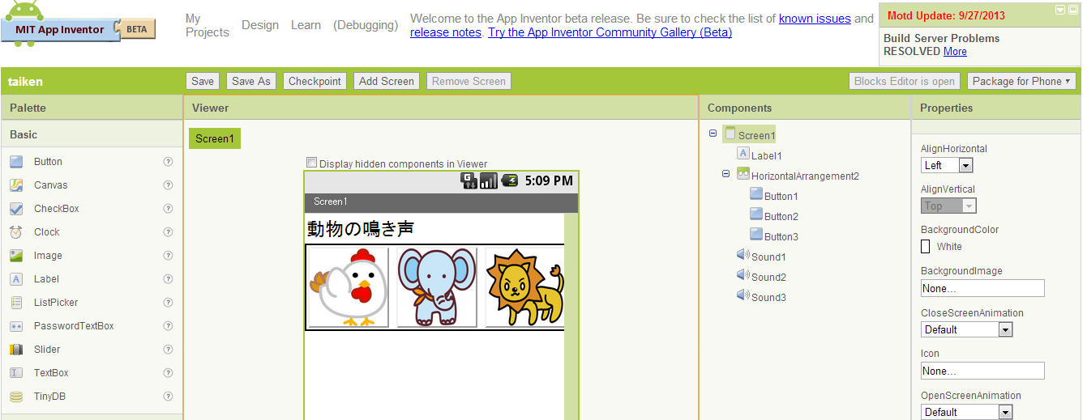
これから，表示画面を作成していきます。
上記のように，にわとり，ぞう，ライオンのイラストを配置します。
また，「動物の鳴き声」というテキストを追加します。

３ ブロックの組み立て（プログラミング）
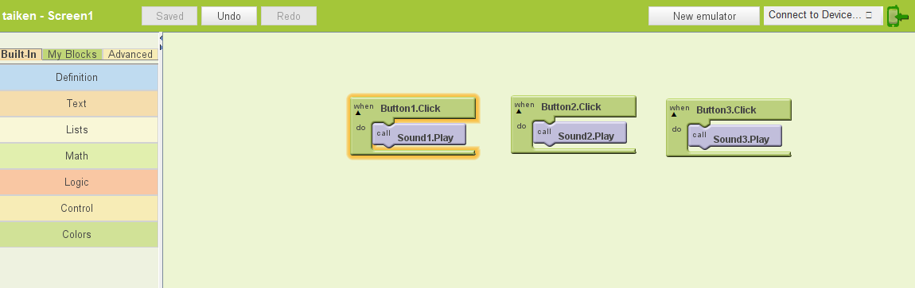

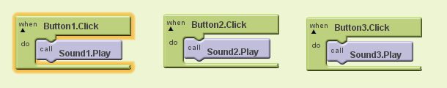

ブロックを組み立てることでプログラミングができます。
上記は「ボタンをクリックすると，音が鳴る」というブロックを３つ作りました。

４ アプリを実行してみよう
それでは，実行してみましょう。
「コケコッコー♪」とにわとりは鳴きましたか？
作成したアプリは，スマートフォンやタブレット端末などで実行できます。友達に配布することもできます。
パソコンさえあれば，自宅で作成することもできます。

